# 本地部署文档

1. 本地安装nacos，默认账号密码 nacos\nacos

修改配置文件

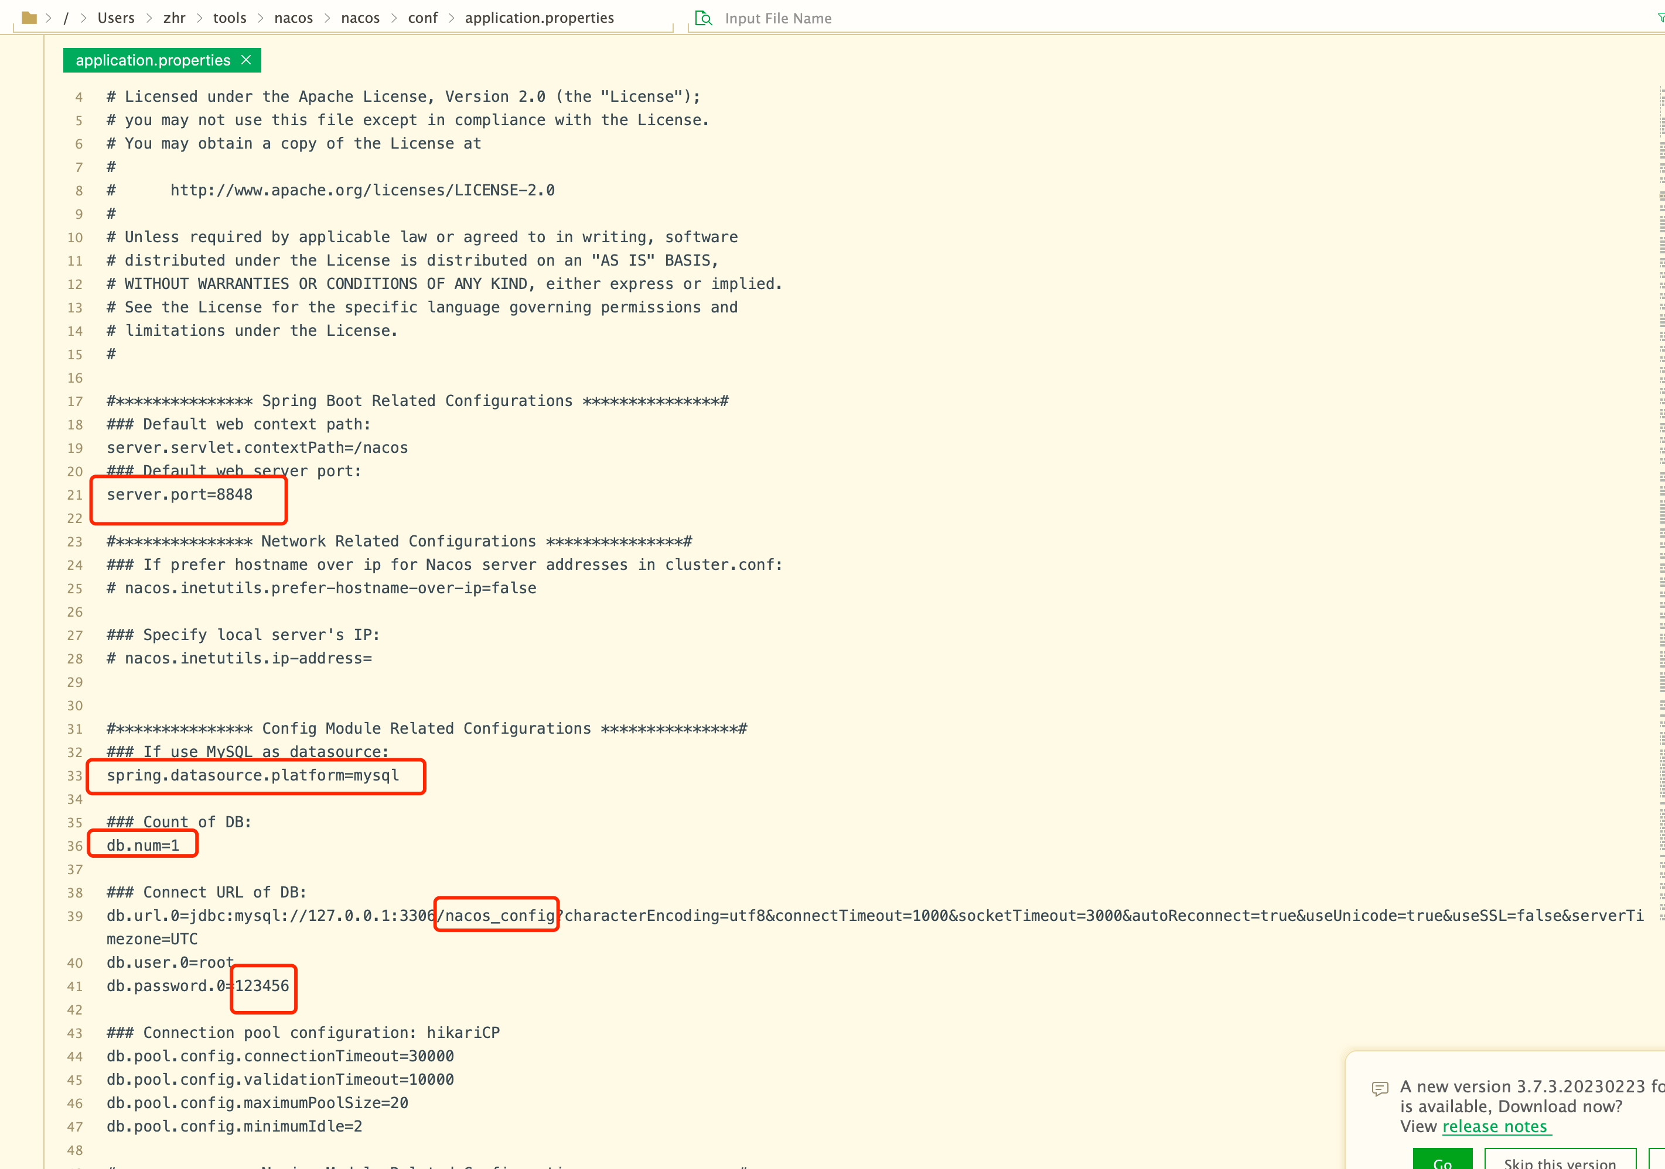

开启注册中心账号密码连接，否则拒绝注册到服务中心

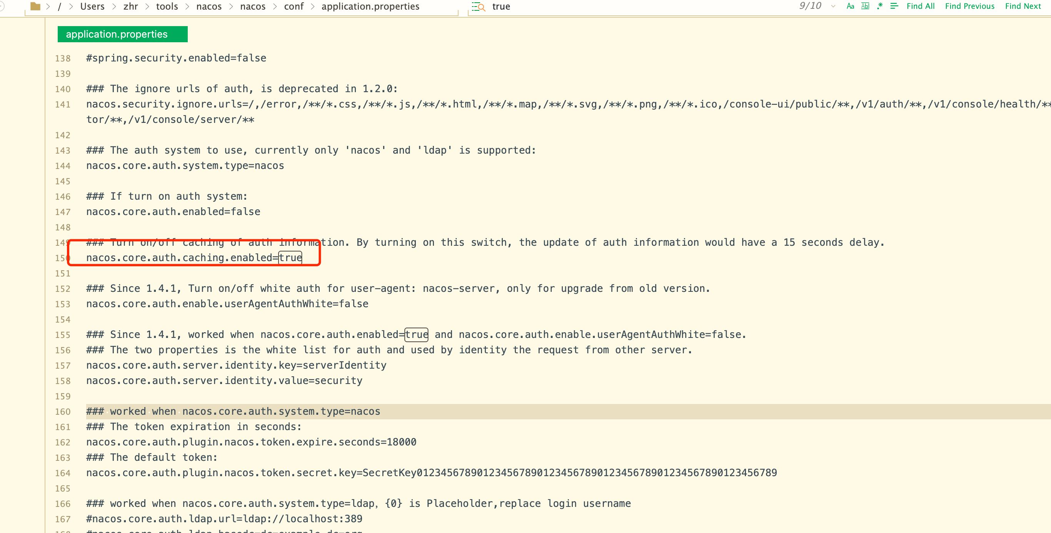

本地启动,在安装目录的bin目录下面启动，苹果端用startup.sh,windows端用startup.cmd：

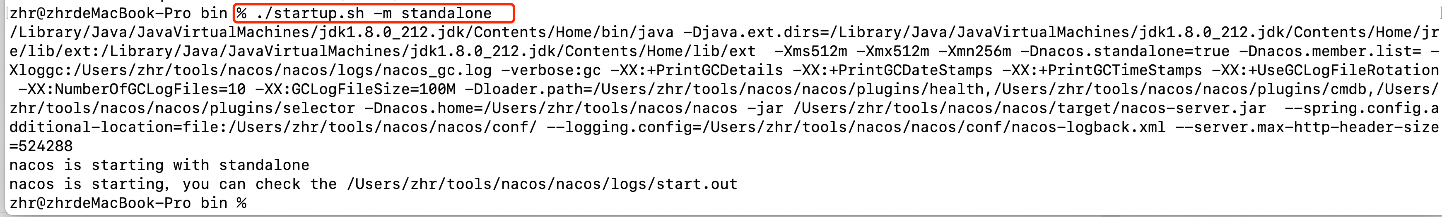

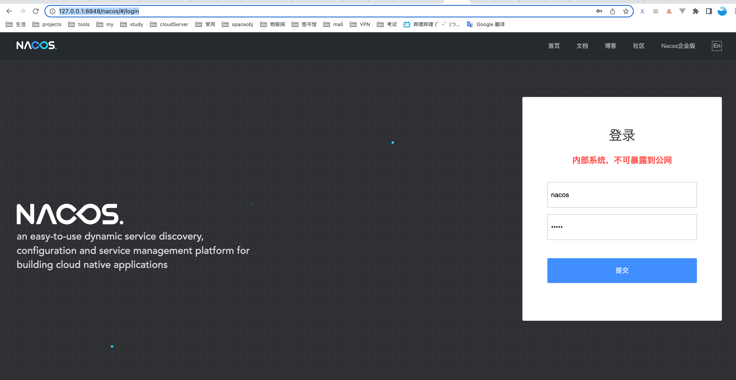

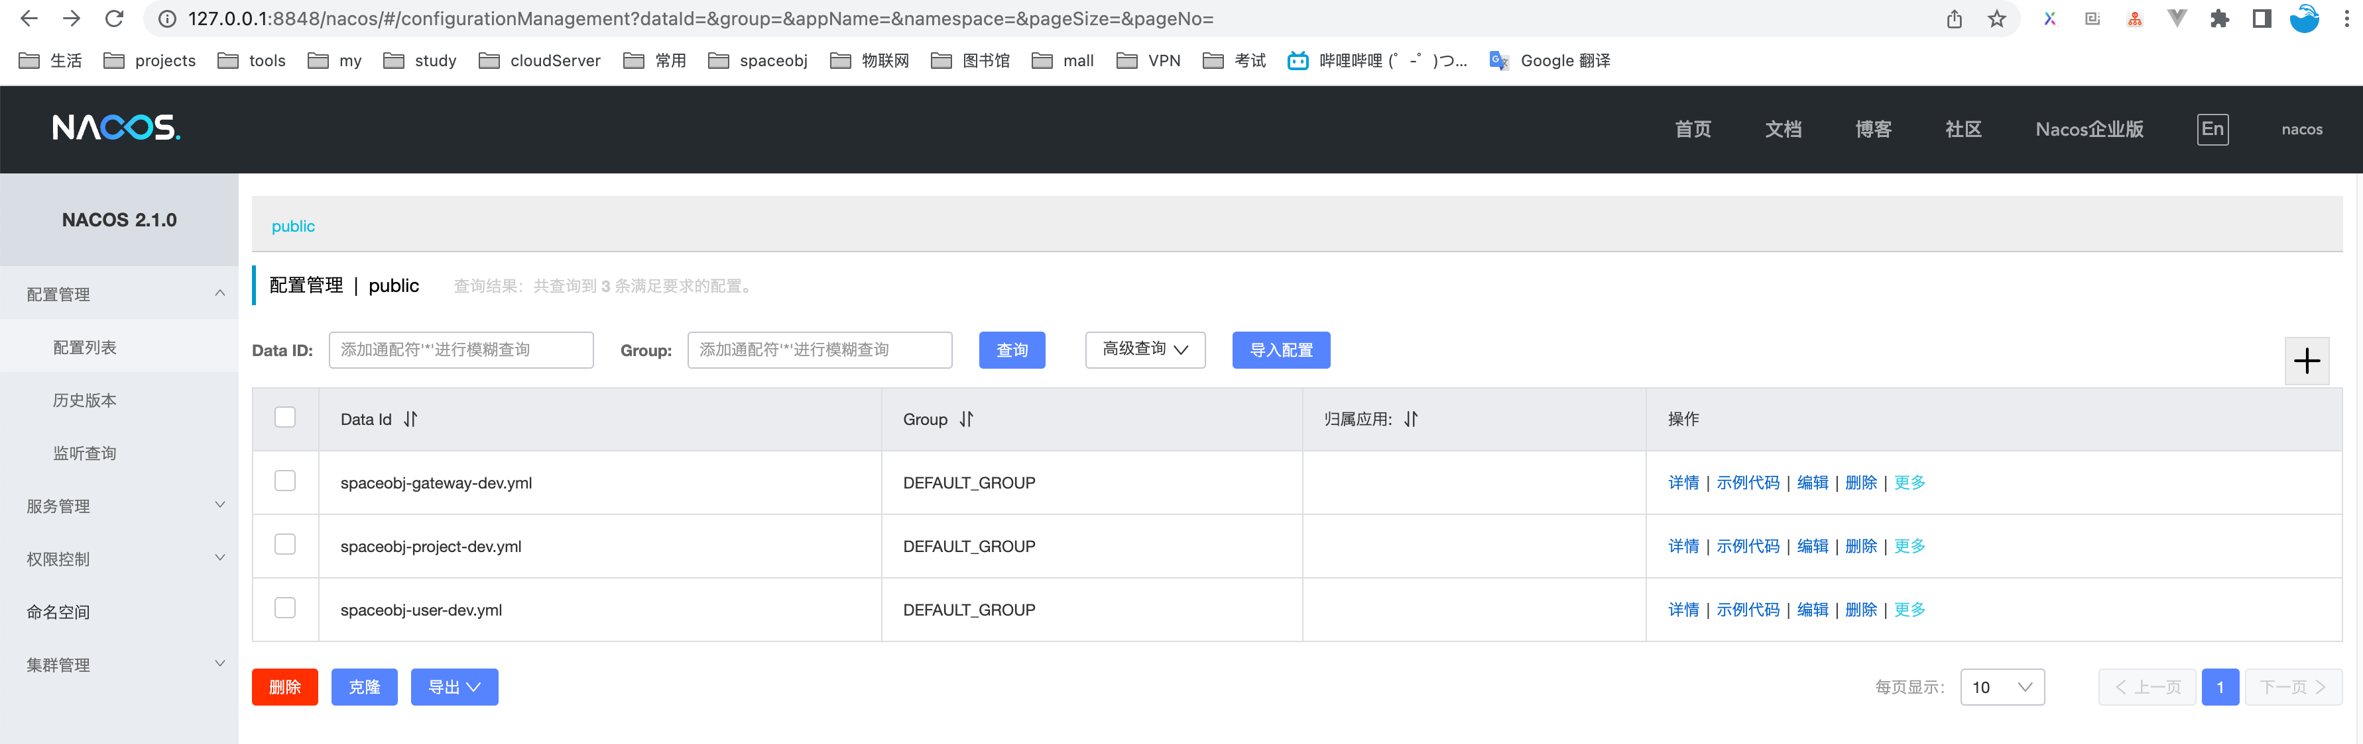

导入脚本

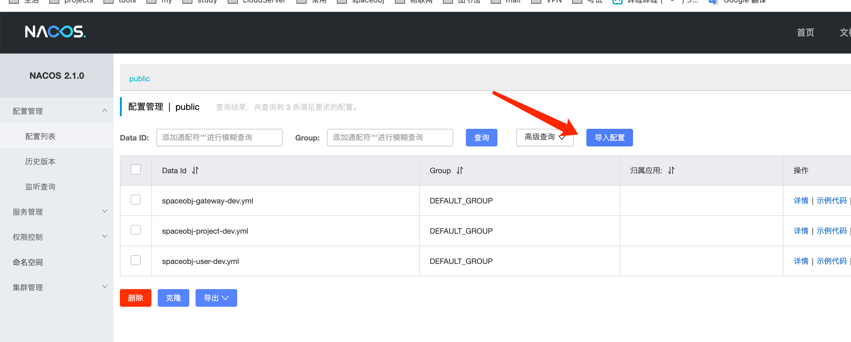

2、本地安装Redis 7.0.0

端口：6380

密码：

nacos配置：spaceobj-gateway-dev.yml、spaceobj-project-dev.yml、spaceobj-user-dev.yml：

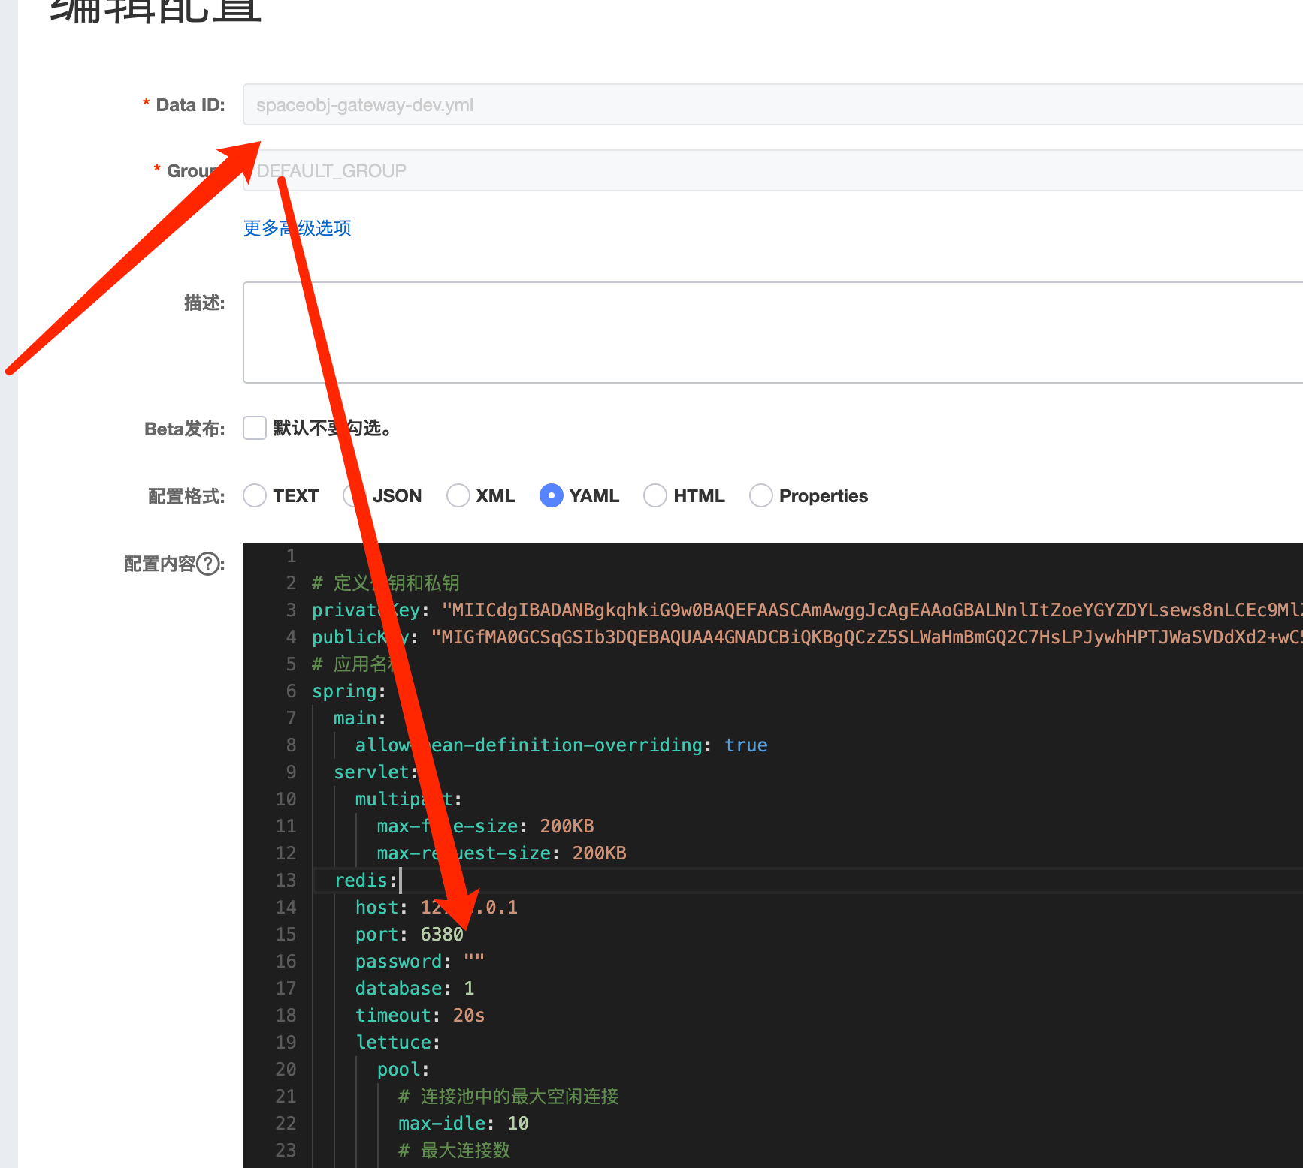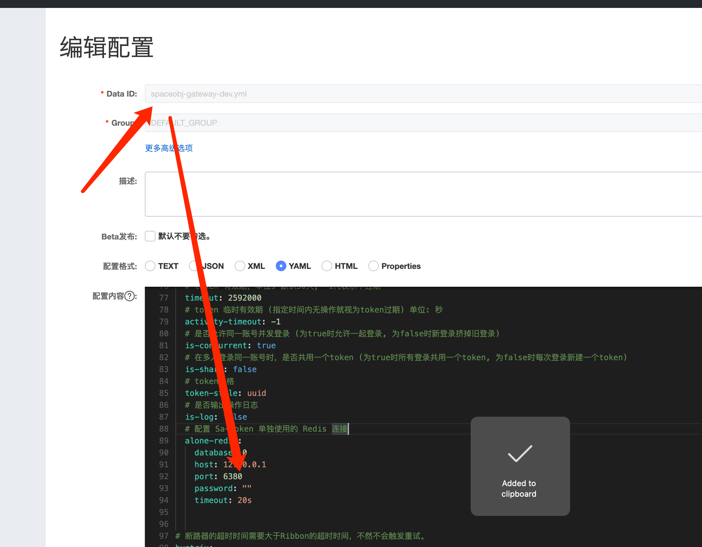

3、本地安装MySQL5.7

端口号：3306

密码：自己设置的密码，并设置到nacos配置文件中:spaceobj-project-dev.yml

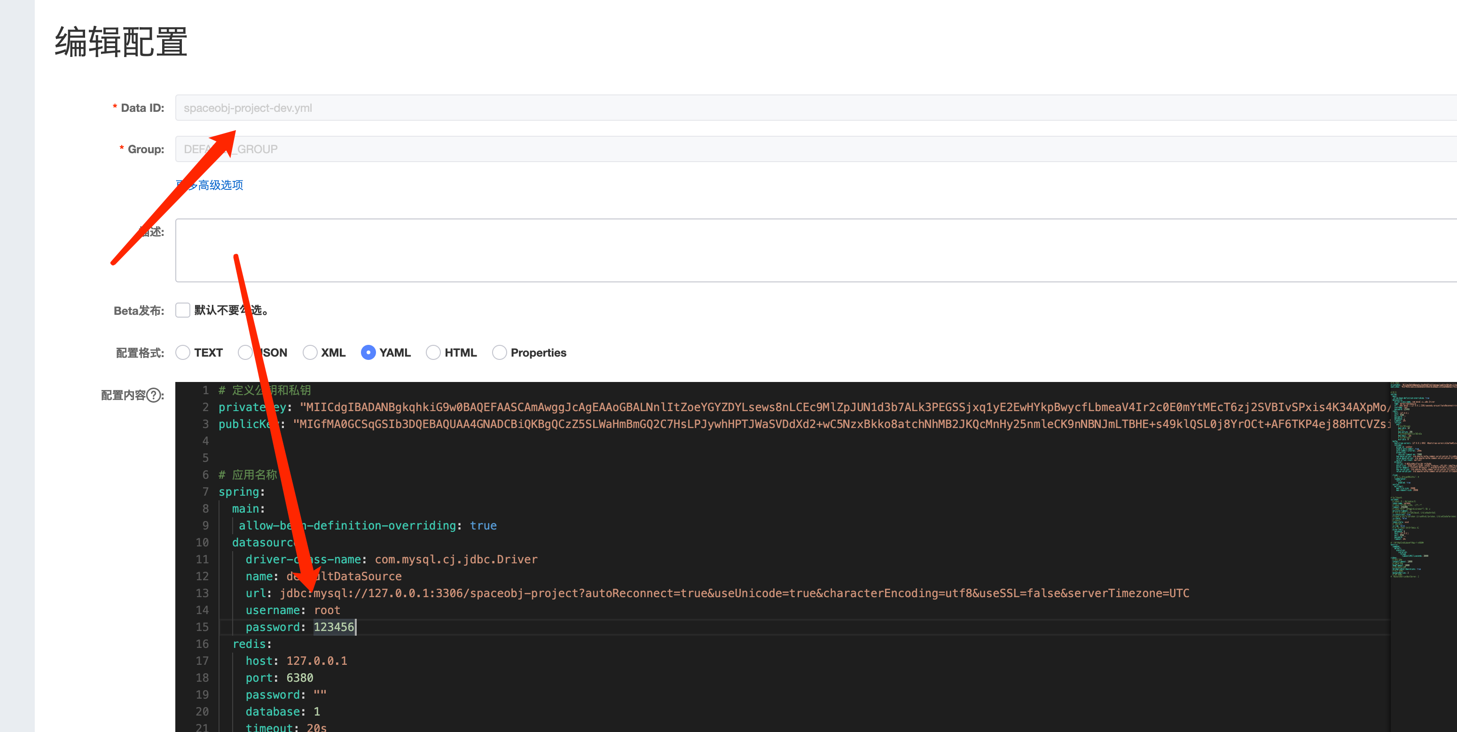

4、kafka本地部署起来

